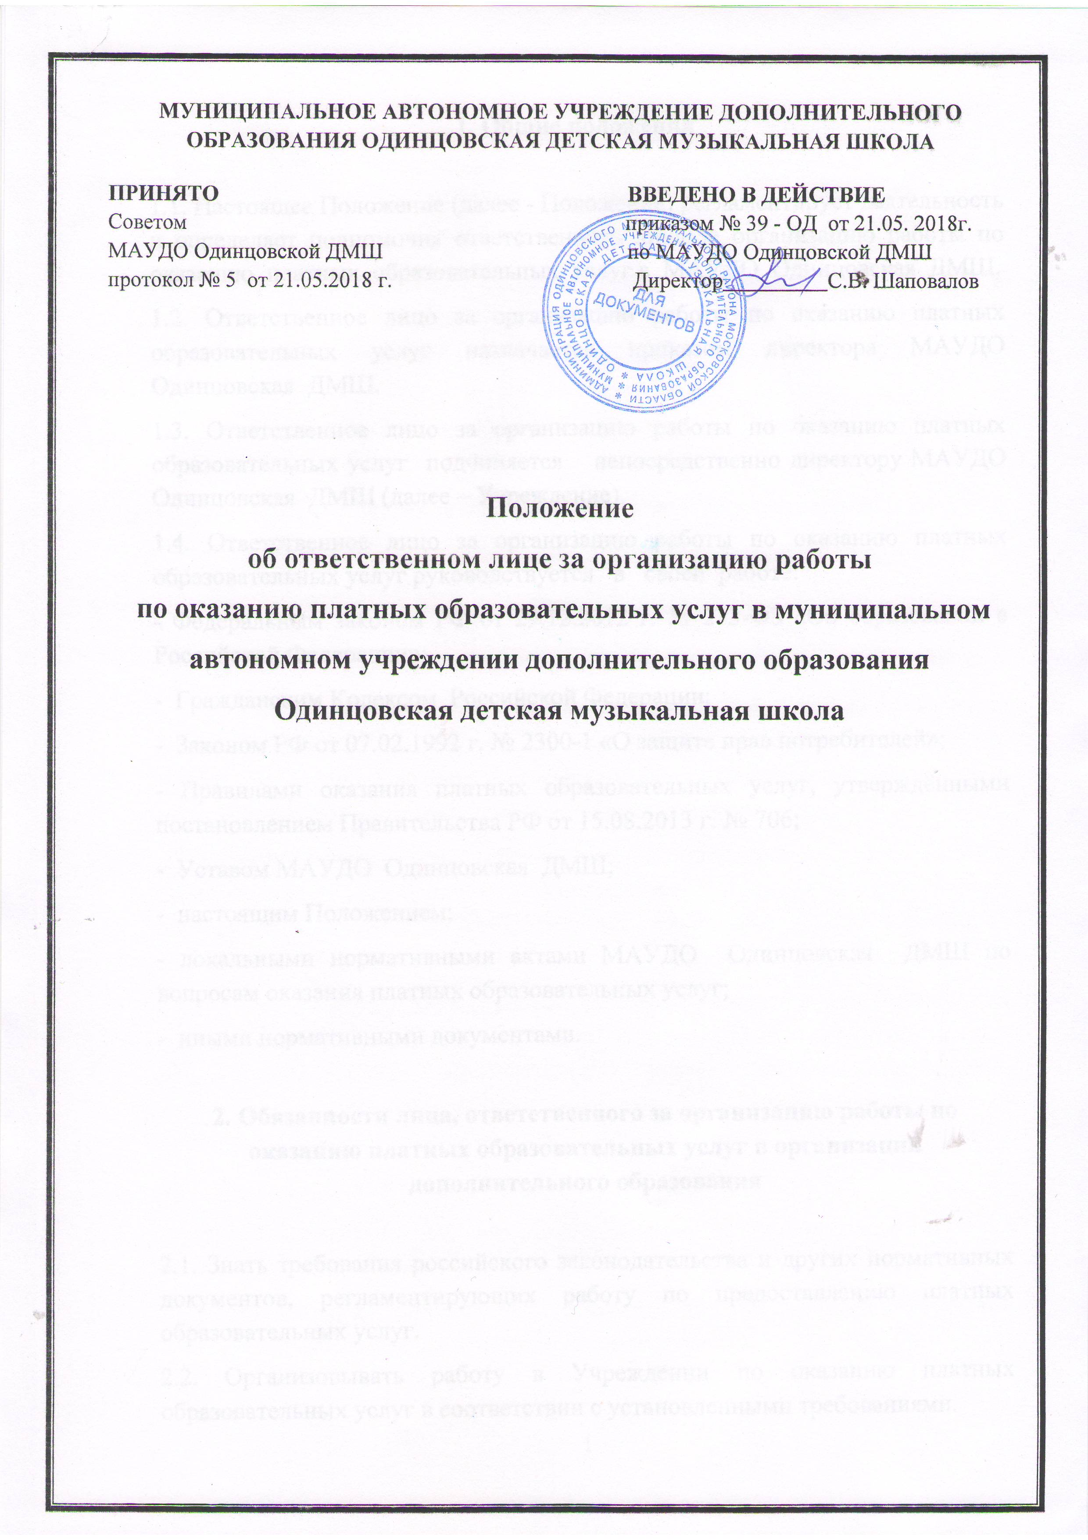

1. Общие положения

1.1. Настоящее Положение (далее - Положение) регламентирует деятельность и определяет полномочия ответственного лица за организацию работы по оказанию платных образовательных услуг в МАУДО Одинцовская ДМШ.

1.2. Ответственное лицо за организацию работы по оказанию платных образовательных услуг назначается приказом директора МАУДО Одинцовская ДМШ.

1.3. Ответственное лицо за организацию работы по оказанию платных образовательных услуг подчиняется непосредственно директору МАУДО Одинцовская ДМШ (далее – Учреждение).
1.4. Ответственное лицо за организацию работы по оказанию платных образовательных услуг руководствуется в своей работе:
- Федеральным законом РФ от 29.12.2012 г. № 273-ФЗ «Об образовании в Российской Федерации»;
- Гражданским Кодексом Российской Федерации;
- Законом РФ от 07.02.1992 г. № 2300-1 «О защите прав потребителей»;
- Правилами оказания платных образовательных услуг, утверждёнными постановлением Правительства РФ от 15.08.2013 г. № 706;
- Уставом МАУДО Одинцовская ДМШ;
- настоящим Положением;
- локальными нормативными актами МАУДО Одинцовская ДМШ по вопросам оказания платных образовательных услуг;
- иными нормативными документами.

2. Обязанности лица, ответственного за организацию работы по оказанию платных образовательных услуг в организации дополнительного образования

2.1. Знать требования российского законодательства и других нормативных документов, регламентирующих работу по предоставлению платных образовательных услуг.
2.2. Организовывать работу в Учреждении по оказанию платных образовательных услуг в соответствии с установленными требованиями.
2.3. Организовывать работу в Учреждении по заключению договоров на оказание платных образовательных услуг и их выполнению в соответствии с установленными требованиями.
2.4. Организовывать работу в Учреждения по информированию заказчика:
- о порядке и условиях оказания платных образовательных услуг в соответствии с требованиями, установленными законодательством, принятыми в соответствии с ним нормативными документами, локальными нормативными актами;
- о правах и обязанностях заказчика и обучающегося при получении платных образовательных услуг;
- о правах, обязанностях и ответственности педагогических работников при оказании платных образовательных услуг;
- об образовательном учреждении и об осуществляемой им деятельности.
2.5. Организовывать работу по соблюдению прав заказчика и Обучающегося при оказании платных образовательных услуг.
2.6. Организовывать работу по своевременному и оперативному доведению до педагогических работников, оказывающих платные образовательные услуги, локальных нормативных актов и иных нормативных документов, регламентирующих оказание платных образовательных услуг.
2.7. Организовывать и обеспечивать контроль за соблюдением педагогическим работниками Учреждения, оказывающими платные образовательные услуги, установленных требований в сфере оказания платных образовательных услуг.
2.8. Организовывать рассмотрение и разбор в установленном в Учреждении порядке случаев выявления заказчиком недостатков и (или) существенных недостатков платных образовательных услуг. Готовить предложения директору Учреждения для принятия мер по результатам рассмотрения и разбора.
2.9. Принимать необходимые меры по:
- устранению выявленных недостатков и (или) существенных недостатков платных образовательных услуг;
- предотвращению появления недостатков и (или) существенных недостатков платных образовательных услуг при их оказании;
2.10. Организовывать работу и обеспечивать необходимый контроль по соблюдению педагогическими работниками, оказывающими платные образовательные услуги, налагаемых ограничений при осуществлении ими профессиональной деятельности.
2.11. Разрабатывать и в пределах своей компетенции, реализовывать мероприятия, направленные на совершенствование организации и повышение качества оказываемых платных образовательных услуг.
2.12. Обеспечивать:
- анализ соответствующего рынка образовательных услуг;
- взаимодействие участников образовательных отношений при оказании платных образовательных услуг;
- оценку степени достижения запланированного результата при оказании платных образовательных услуг;
- оценку соблюдения прав обучающегося, а так же их родителей (законных представителей) при оказании платных образовательных услуг;
- анализ результатов деятельности Учреждения по оказанию платных образовательных услуг;
- организацию получения достоверной информации о предоставлении платных образовательных услуг и ее анализ;
- определение соответствия оказываемых платных образовательных услуг образовательным стандартам, программам;
- анализ качества используемых ресурсов Учреждения (кадровых, материально-технических, иных) в процессе оказания платных образовательных услуг;
- изучение и обеспечение удовлетворенности потребителей платных образовательных услуг их качеством;
- ведение учетно-отчетной документации по оказанию платных образовательных услуг по утвержденным формам;
- организацию и проведение рекламы платных образовательных услуг в установленном в Учреждении порядке;
- определение потребностей педагогических работников, оказывающих платные образовательные услуги, в дополнительных профессиональных знаниях;
- организацию необходимой подготовки по вопросам оказания платных образовательных услуг для соответствующих работников Учреждения;
- разработку и внедрение мотивационных механизмов повышения профессиональной ответственности педагогических работников, оказывающих платные образовательные услуги.
2.13. Составлять план работы Учреждения (или раздел общего плана) по объемам, структуре и качеству оказываемых платных образовательных услуг.
2.14. Принимать участие в определении цен (тарифов) на платные образовательные услуги.
2.15. Готовить и утверждать:
- количественный и списочный состав групп платных образовательных услуг по представлению лиц, ответственных за формирование соответствующих групп (список может дополняться, уточняться в течение учебного периода);
- расписание занятий платных образовательных услуг;
- другие документы (должностные инструкции, дополнения и изменения к ним, рекламные материалы, буклеты и т.д.)
2.16. Заключать договоры с заказчиками оказание платных образовательных услуг.
2.17. Готовить отчеты Учреждения по предоставлению платных образовательных услуг.

3. Взаимодействие лица, ответственного за организацию работы по
оказанию платных образовательных услуг в Учреждении

3.1. Лицо, ответственное за организацию работы, но оказанию платных образовательных услуг в Учреждении:
3.1.1. Обеспечивает необходимую координацию и взаимодействие работников Учреждения, оказывающих платные образовательные услуги.
3.1.2. Обеспечивает взаимодействие по вопросам предоставления платных образовательных услуг с общественными организациями, заказчиками, а также с иными органами и организациями.
3.1.3. Изучает, анализирует и внедряет передовой опыт работы образовательных учреждений, а также новые организационные технологии в сфере предоставления платных образовательных услуг.

4. Права лица, ответственного за организацию работы по оказанию
платных образовательных услуг в Учреждении

4.1. Ответственное лицо за организацию работы по оказанию платных образовательных услуг в Учреждении имеет право:
4 1.1. Проводить мероприятия и принимать меры по совершенствованию организации предоставления платных образовательных услуг, повышению их качества.
4.1.2. Вносить на рассмотрение директору Учреждения предложения:
- по подбору и расстановке кадров, задействованных в оказании платных образовательных услуг;
- по материальному стимулированию или наложению дисциплинарного взыскания на сотрудников Учреждения, задействованных в оказании платных образовательных услуг.

5. Ответственность

5.1. Ответственное лицо за организацию работы по оказанию платных образовательных услуг в Учреждении несет ответственность за выполнение настоящего Положения в соответствии с действующим законодательством.

6. Заключительные положения

6.1. Настоящее Положение вступает в силу с момента утверждения и действует бессрочно.
6.2. Изменения в настоящее Положение могут быть внесены приказом по Учреждению путем утверждения Положения в новой редакции.

